**VIEW: ZSDT2780**

Foi incluído o documento 9008136418 na view.

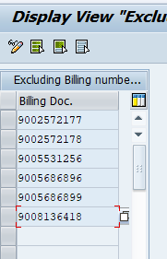

**Resultado**

**Transação:** ZSDR1310

